第３章 現状と課題

本プランを策定するにあたり、大阪府男女共同参画審議会より、「おおさか男女共同参画プラン(2021－2025)」で掲げた目標値に対する達成状況及び、同プランに基づく取組に対する現状と課題が示されました。

１．固定的性別役割分担意識や男女平等感に関する状況
○大阪府が令和6年度に実施した「男女共同参画にかかる府民意識調査」(以下「府民意識調査」という。)によると、「男は仕事、女は家庭」(固定的性別役割分担意識)という考え方に同意しない人の割合は71.4％と、前回調査(令和元年度実施)の64.8％と比較すると、固定的性別役割分担意識は解消しつつあるものの、目標値である80％には到達していません。
■図表6 性別役割分担意識 【大阪府】
問 「男は仕事、女は家庭」という考え方についてどう思いますか。

同意しない割合
全体：71.4％

女性：74.6％

男性：67.4％

資料出所：大阪府「男女共同参画にかかる府民意識調査」（令和6年度）

○社会全体として「男女が平等である」と感じている人の割合は16.2％と、前回の19.4％からポイントが下がっており、分野別にみると、「政治の場」(9.3％)や「社会通念・慣習・しきたりなど」(10.9％)で、特に割合が少なくなっています。また、職場の中で「男女が平等である」と思う人は、女性で23.6％、男性で37.2％であり、前回調査と比べて数値は改善しているものの、男女で10ポイント以上の差があります。

資料出所：大阪府「男女共同参画にかかる府民意識調査」（令和6年度）

※「地域活動」とは、自治会、ＰＴＡ、民生委員、ＮＰＯやボランティアでの活動などを指します。
■図表7 男女平等の現状認識【大阪府】
問 次にあげる分野で、男女の地位はどの程度平等になっていると思いますか。
○府民意識調査によると、メディアにおける性・暴力表現について、「性や暴力表現を望まない人や子どもの目に触れないような配慮が足りない」と思う人の割合は54.7％と最も高くなっており、「性別に対するイメージについて偏った表現をしている」と思う人の割合も46.1％に上っており、いずれも前回調査と比較すると、男女とも微増となっています。

資料出所：大阪府「男女共同参画にかかる府民意識調査」（令和6年度）

54.7%
46.1%
■図表8 メディアにおける性・暴力表現【大阪府】
問 テレビ、新聞、雑誌、書籍（本）、インターネットなどメディアにおける性や暴力表現について、あなたはどのように思いますか。

○男性の育児、介護・看護への参画に関しては、「男性の育児への参画が以前より進んでいる」が66.7％、「男性の介護・看護への参画が以前より進んでいる」が35.1％となっています。また、同調査によると、「地域活動が以前より活発化している」と思う人の割合は18.5％となっています。

※「地域活動」とは、自治会、ＰＴＡ、民生委員、ＮＰＯやボランティアでの活動などを指します。
資料出所：大阪府「男女共同参画にかかる府民意識調査」（令和6年度）

66.7%
35.1%
18.5%
■図表9 社会・職場・家庭における男女共同参画の進展【大阪府】
問 あなたご自身の経験に照らして、次のことがらについて、あなたのお考えに最も近いと思われるものを選んでください。

２．方針の立案・決定過程への参画状況
○世界経済フォーラムが令和7年に発表したジェンダー・ギャップ指数(各国における男女格差を測る指数)によると、日本は148か国中118位と引き続き低迷しています。経済分野における女性管理職比率や、政治分野における女性閣僚の比率が世界平均を大幅に下回るなど、意思決定過程への参画やリーダー層の男女比において女性の存在が未だに低い状況にあります。

■図表10 ジェンダー・ギャップ指数（Gender Gap Index）

○大阪府の審議会等における女性委員の登用率は、令和2年の33.4％から令和7年時点で32.9％となっており、現在の統計を始めた平成25年から、年度により変動はあるものの全体として上昇していますが、目標値である40％以上には届いていません。

○大阪府(知事部局等)職員の課長級以上に占める女性職員割合は令和2年度の11.1％から増加傾向にありますが、令和7年度時点では14.4％と、目標値である20％には到達していません。令和5年度に府が実施した職員アンケートにおいても、「課長級以上に昇任したい」と回答した女性職員の割合は約19％と、男性職員の約46％に比べて大幅に低くなっています。一方、大阪府(公立学校)教職員の教頭以上に占める女性教員の割合については24.6％(令和7年度)となっており、目標値である25％以上に近づきつつあります。

○令和2年度における府内企業等において「管理的職業従事者に占める女性の割合」は、目標値が16％であるところ、10.5％となっており、全国平均を上回るものの目標には到達していません。

○府民意識調査によると、「職場において男性が優遇されている」と感じることとして、「管理職への登用」(女性：36.3％、男性：34.2％)との回答が最も高く、次いで「昇進・昇格」(女性：33.7％、男性：27.0％)となっています。

資料出所：大阪府「男女共同参画にかかる府民意識調査」（令和6年度）

■図表14 職場において男女格差を感じること
問 【現在仕事をしている方にお聞きします。】あなたの今の職場では、性別によって差があると思いますか。

○防災・復興分野においては、令和７年における女性消防団員数の割合は3.4％であり、全国平均(4.0％)には届いていません。
（％）

○「大阪の学校統計」によると、府内大学の学部学生数のうち、人文科学分野、社会科学分野における女性比率は、令和7年5月1日時点で、それぞれ61.4％、33.2％であるのに対して、理学分野、工学分野においては増加傾向にあるものの、それぞれ21.3％、16.1％となっています。

○令和6年における自治会長に占める女性割合は、18.8％と全国で最も高く、全国平均(7.3％)を大きく上回っています。
資料出所：内閣府「地方公共団体における男女共同参画社会の形成又は女性に関する施策の推進状況」

○女性活躍推進法に基づく推進計画の策定市町村数は、令和2年4月時点の36市町村から令和7年4月時点で42市町村まで増加しているものの、目標とする全市町村での策定には至っていません。
■図表17 女性活躍推進法に基づく市町村推進計画策定市町村数
R2.4.1  時点 | R3.4.1  時点 | R5.4.1  時点 | R6.4.1  時点 | R7.4.1  時点
36/43  市町村 | 37/43  市町村 | 39/43  市町村 | 41/43  市町村 | 42/43  市町村
資料出所：大阪府男女参画・府民協働課調べ

３．就業の状況
○府民意識調査によると、「以前と比べて、社会で女性が活躍しやすくなっている」と思う府民の割合は79.5％であり、前回調査の77.2％と比べて少し改善していますが、目標値である85％には到達していません。(図表9参照)

○府民意識調査によると、「結婚や出産にかかわらず、仕事を続ける方がよい」と回答した女性割合は37.9％と令和元年度の前回調査(37.0％)から上昇しています。
■図表18 女性の働き方についての考え【大阪府】
問 女性の働き方について、あなたはどのようにお考えですか。

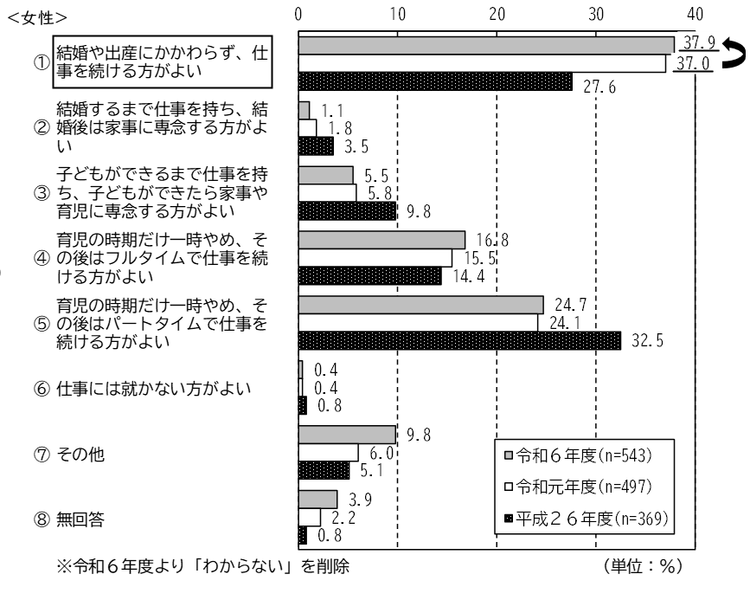

資料出所：大阪府「男女共同参画にかかる府民意識調査」（令和6年度）

○大阪府の女性の就業率は令和2年の51.2％から堅調に推移し、令和6年で53.5％となっていますが、依然として全国平均(54.2％)を下回っています。府民意識調査によると、働く意思のある無職女性が現在働くことができない理由として、「仕事に必要な知識や能力が備わっているか不安を感じるから」、「仕事内容、勤務場所、勤務時間等について条件に合う働き口が見つからないから」といった回答がありました。また、出産・子育て時期に下がるM字カーブの谷は緩やかになっているものの、完全に解消されてはいません。

資料出所：独立行政法人 労働政策研究・研修機構「国際労働比較2024」

○令和6年における大阪府の働く女性のうち、非正規雇用労働者の割合は53.9％と全国平均(52.6％)を上回っています。(図表4参照)

○府民意識調査によると、女性が働き続けるために必要なことは、「育児、介護・看護休暇制度の充実」 (53.2％)、 「企業経営者や職場の理解」 (52.0％)、「夫、パートナーなど家族の理解や家事、育児、介護・看護などへの参加」(50.6％)が５割を超えています。
■図表22 女性が働き続けるために必要なこと【大阪府】
問 出産、育児、介護・看護などの理由で、女性が仕事を辞めずに働き続けるためには、どのようなことが必要だと思いますか。

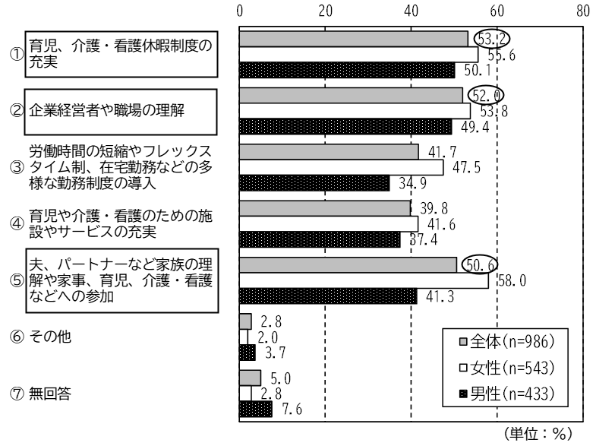

資料出所：大阪府「男女共同参画にかかる府民意識調査」（令和6年度）

○男女共同参画に取り組む府内企業を応援する「男女いきいき・元気宣言」事業者制度への登録事業者数は、令和元年度の504者から堅調に推移し、令和6年度には781者となっています。
単位：（者）
■図表23 「男女いきいき元気宣言」登録事業者数 【大阪府】
年度 | 令和元年度 | 令和2年度 | 令和3年度 | 令和4年度 | 令和5年度 | 令和6年度
登録事業者数 | 504 | 585 | 651 | 702 | 751 | 781
資料出所：大阪府男女参画・府民協働課調べ

○令和6年度大阪府労働相談統計年報によると、令和2年度以降、「職場のいじめ」「職場の人間関係」が上位となっています。また、大阪府の労働相談では、例年職場のいじめや職場の人間関係、セクハラに関する相談件数が全体の約2割を占めており、令和6年度の相談件数は前年度より減少したものの3,000件を超えています。

○府民意識調査によると、コロナ禍前とコロナ禍後の変化としては、「仕事(雇用・自営業の経営など)への不安感」が「増えた」と回答した女性が26.1％、男性が20.9％となっています。また「実際の収入の増減」において「減った」と回答した女性は20.2％、男性は22.9％と高くなっています。
■図表24 コロナ禍後の生活の変化【大阪府】
問 コロナ禍前と比べ、現在（５類感染症への移行後）の生活に変化がありましたか。

資料出所：大阪府「男女共同参画にかかる府民意識調査」（令和6年度）

４．家庭生活をめぐる状況
○府民意識調査によると、家庭の仕事の役割分担に関して、「生活費をかせぐ」を「男性の役割」と考えている人は49.3％で最も高くなっています。一方、「乳幼児の世話」を「女性の役割」と考えている人は、45.7％でした。
■図表25 家庭の仕事の役割分担【大阪府】
問 次のことがらについて、主に男性、女性のどちらが担う方がよいと思いますか。あなたのお考えに近いものを選んでください。

男性の役割 49.3％

女性の役割 45.7％

資料出所：大阪府「男女共同参画にかかる府民意識調査」（令和6年度）

○男性の育児休業取得者の割合は、大阪府子ども計画策定のための実態調査(以下「市町村ニーズ調査」という。) によると、平成30年度の3.6％から、令和5年度は14.1％と改善しました。一方で、府民意識調査によると、「男性の育児への参画が以前より進んでいる」と思う府民の割合は66.7％となっており、前回調査 (70.1％)からポイントが下がっています。

○社会生活基本調査によると、大阪府における令和3年の6歳未満の子どもを持つ夫の育児・家事関連時間は、1時間42分で、平成28年の前回調査時より17分増加した一方、妻も7時間43分で18分増加しました。
■図表26 6歳未満の子どもを持つ夫の育児・家事関連時間(1日当たり)【大阪府・全国】
 | 夫 | 妻
平成28年 | 1時間25分(全国：1時間23分) | 7時間25分(全国：7時間34分)
令和３年 | 1時間42分(全国：1時間54分) | 7時間43分(全国：7時間28分)
資料出所：総務省「社会生活基本調査」
(注)育児・家事関連時間は、夫婦と子どもの世帯における6歳未満の子どもを持つ夫の一日当たりの「家事」、「介護・看護」、「育児」、
「買い物」の合計時間(週全体平均)

○府民意識調査によると、共働き世帯の女性が休日に家事に要する時間で最も多かった回答は、「3時間～4時間未満」(23.5％)である一方で、男性では「1時間～2時間未満」(29.1％)との回答が多くなっています。また平日においては、共働き世帯の女性の家事時間は、「2時間～3時間未満」が30.6％で最も高かったのに対し、男性は「30分～1時間未満」が27.0％と最も高くなっており、男女間でまだ差がある状況です。
＜平日＞
＜休日＞
■図表27 共働き世帯の家事に要する時間（休日・平日）【大阪府】
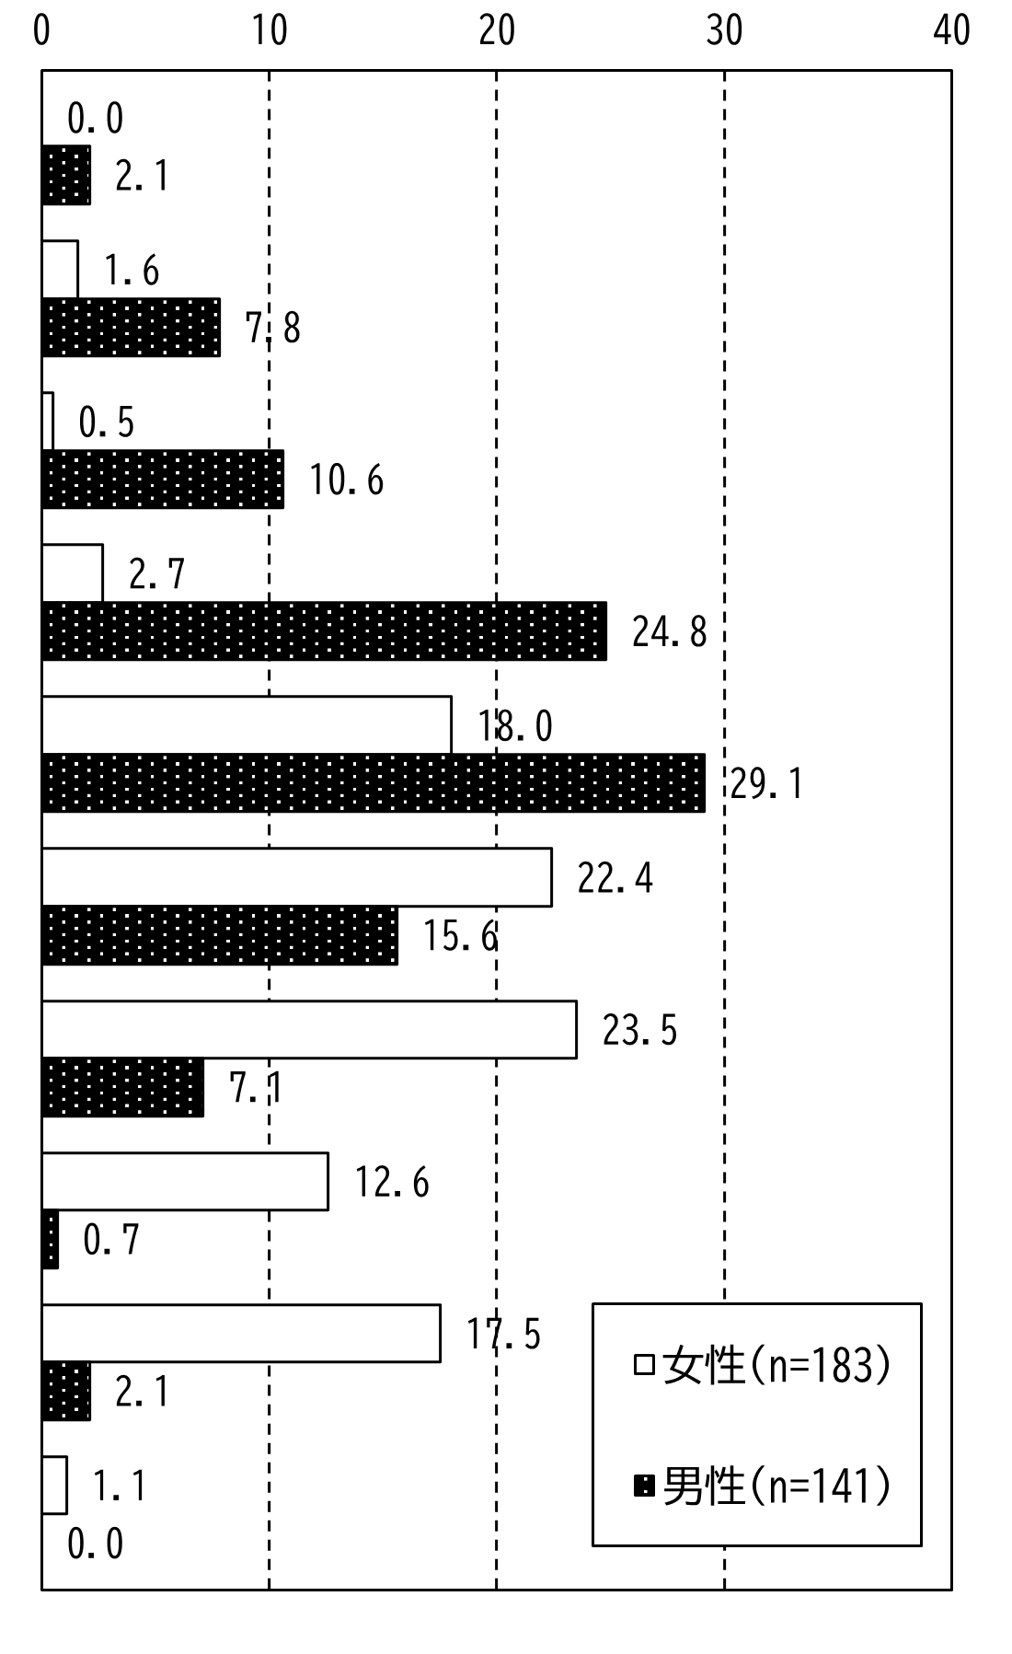
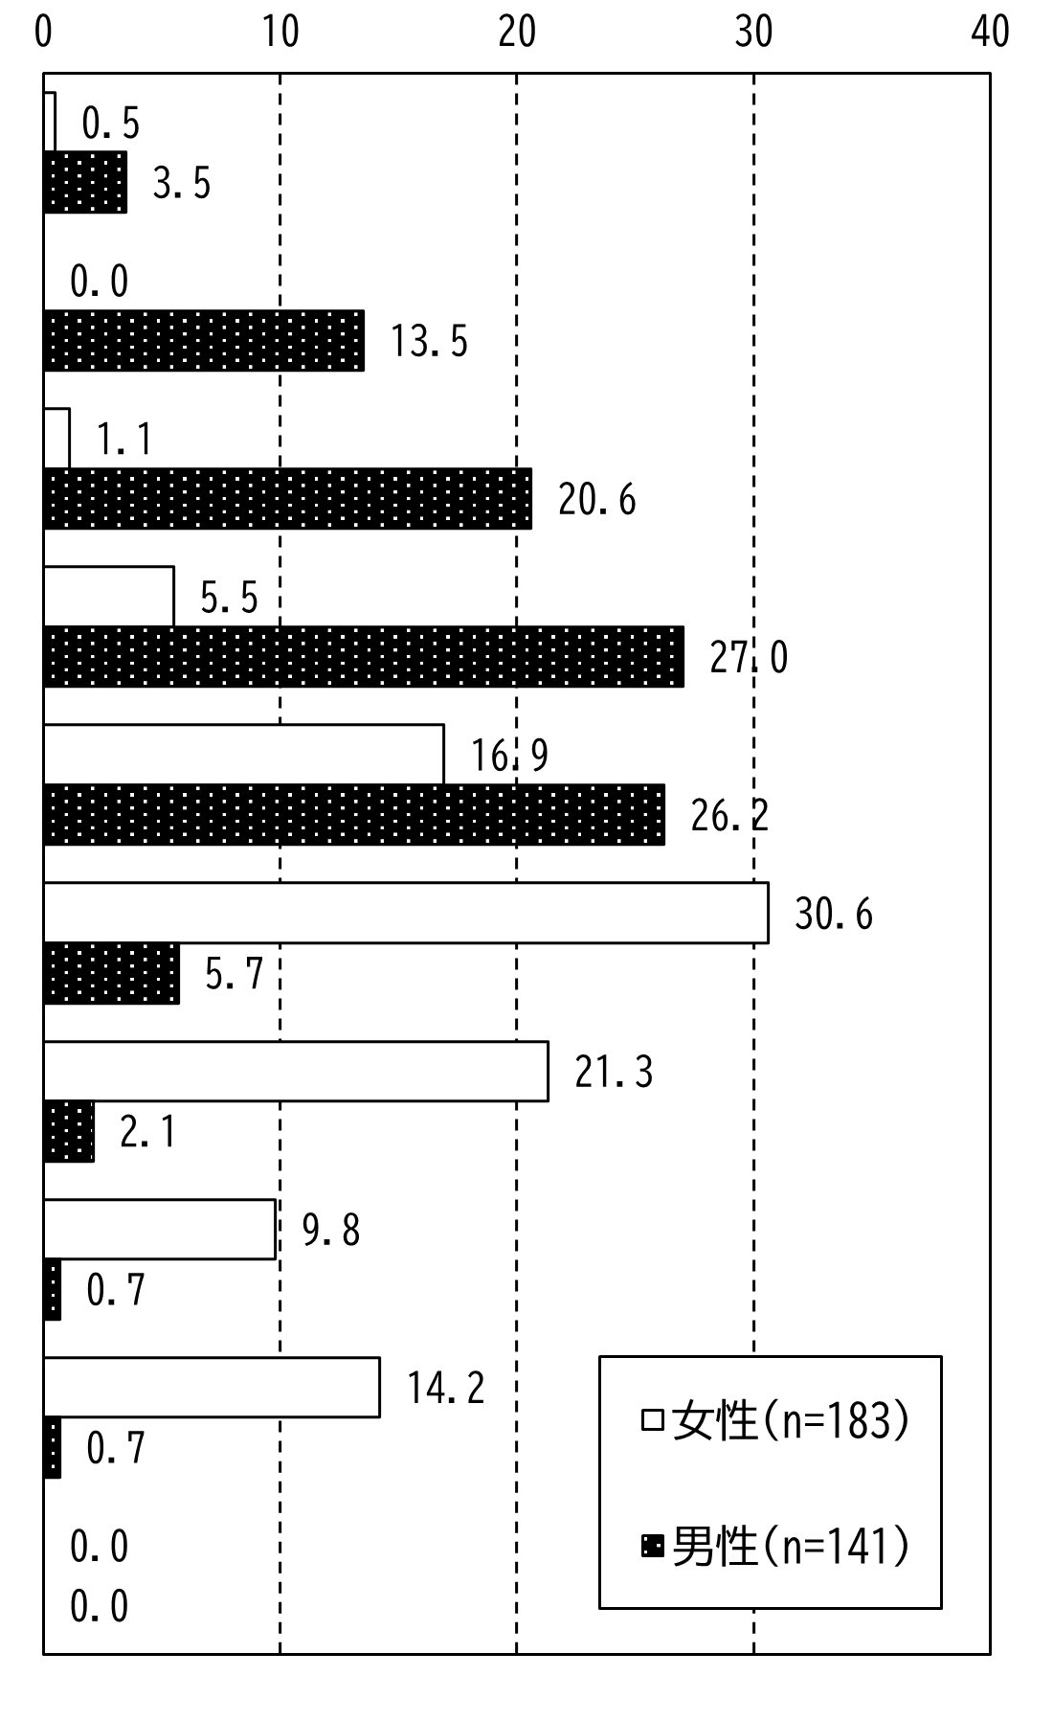

資料出所：大阪府「男女共同参画にかかる府民意識調査」（令和6年度）

○府民意識調査によると、男性の家事、育児、介護・看護への参画の阻害要因として、回答割合が高い順に「職場の人員配置に余裕がないこと」 (28.6％)、「休暇がとりにくいこと」(26.6％)、「超過勤務が多いこと」(20.6％)となっており、特に20～50代の男性で回答割合が高くなっています。
資料出所：大阪府「男女共同参画にかかる府民意識調査」（令和6年度）

■図表28 男性が家事、育児、介護・看護をすることへの阻害要因【大阪府】
問 【男性】あなたが今以上に家事、育児、介護・看護、地域活動（※）をすることを難しくしている理由は何ですか。
※「地域活動」とは、自治会、ＰＴＡ、民生委員、ＮＰＯやボランティアでの活動などを指します。

○府民意識調査によると、「男性が家事、育児、介護・看護、地域活動などに参加するために必要なこと」として、「男女の役割分担についての社会通念、慣習、しきたりを改めること」との回答割合が最も高い47.0％となっており、引き続き、固定的性別役割分担意識の解消が課題となっています。
■図表29 男性が家事、育児、介護・看護、地域活動などに参加するために必要なこと【大阪府】
問 今後、男性が家事、育児、介護・看護、地域活動（※）などに積極的に参加していくためには、どのようなことが必要だと思いますか。
※「地域活動」とは、自治会、ＰＴＡ、民生委員、ＮＰＯやボランティアでの活動などを指します。

資料出所：大阪府「男女共同参画にかかる府民意識調査」（令和6年度）

○保育所等利用待機児童数は、令和2年度の263人から少しずつ減少し、令和7年4月1日時点では163人となっています。

５．あらゆる暴力をめぐる状況
○府民意識調査によると、配偶者・パートナー間での行為を暴力と認識する割合は、「平手で打つ」が82.8％、「友達や身内とのメールをチェックしたり、付き合いを制限したりする」が66.5％、「自由にお金を使わせない、生活費を渡さない、借金を強要する」が80.5％となっています。前回調査と比較して、おおむね数値の改善傾向が見られるものの、目標値には到達しておらず、また、全ての項目で女性の方が暴力と認知する割合が高く、男女間で認知割合に乖離があることが課題となっています。
■図表31 暴力だと思うこと【大阪府】
問 あなたは、次のようなことが配偶者・パートナーの間で行われた場合、それを暴力だと思いますか。あなたのお考えに近いものを選んでください。

＜全体＞（n=986）
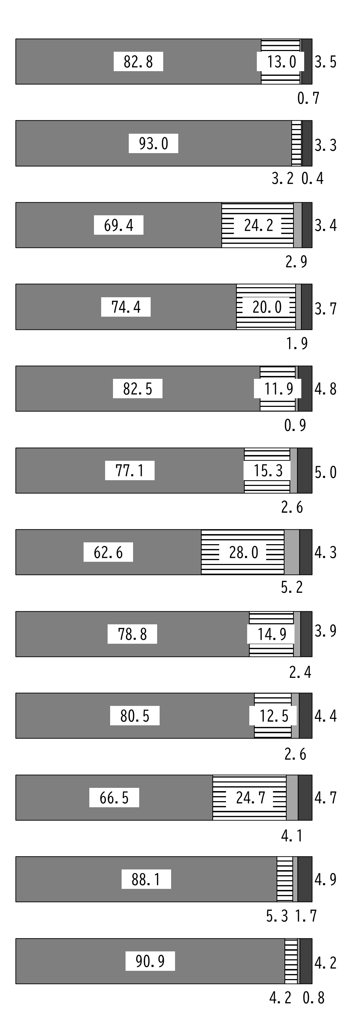

資料出所：大阪府「男女共同参画にかかる府民意識調査」（令和6年度）

○配偶者等から、なぐる、ける等の身体的暴力を受けたことがある人の割合は、女性18.2％、男性9.5％、無視する、なぐるふりなどでおどす等の精神的暴力を受けたことがある人の割合は女性20％、男性9.7％に上りました。
■図表32 配偶者等からの暴力（ＤＶ）を受けた経験【大阪府】
問 これまでに配偶者・パートナーから、次のようなことを受けた・されたことがありますか。

女性：18.2％
女性：20％
男性：9.5％
男性：9.7％

資料出所：大阪府「男女共同参画にかかる府民意識調査」（令和6年度）

○DV(ドメスティック・バイオレンス)やデートDVに関する相談窓口は整備されてきていますが、配偶者暴力相談支援センターの認知度は依然として2割にとどまっており、DVやデートDVの被害を「どこ(だれ)にも相談しなかった」人の割合は51.3％となっています。被害を相談しなかった理由は「相談するほどのことではないと思ったから」が52.5％と最も高くなっており、被害認識の希薄さが課題となっています。
■図表33 配偶者等からの暴力（ＤＶ）の相談窓口の認知度【大阪府】
問 相談窓口としてどのようなものを知っていますか。

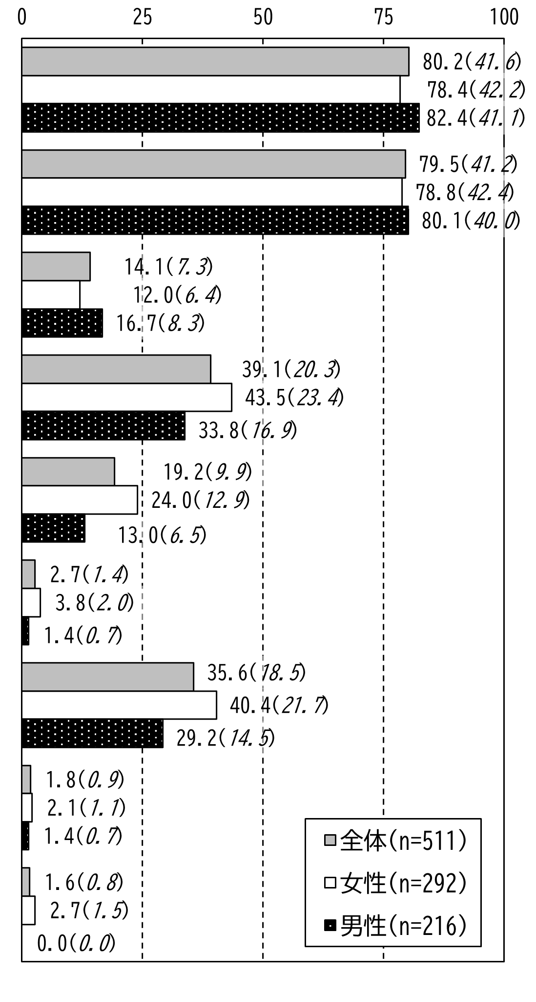

資料出所：大阪府「男女共同参画にかかる府民意識調査」（令和6年度）

■図表34 デートＤＶ、ＤＶの被害の相談先【大阪府】
問 あなたは、デートＤＶ、ＤＶを誰かに打ち明けたり、相談したりしましたか。

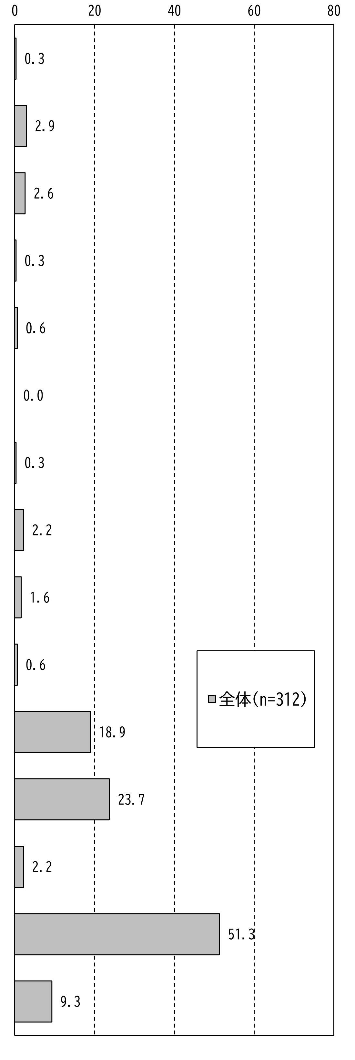

資料出所：大阪府「男女共同参画にかかる府民意識調査」（令和6年度）

■図表35 デートＤＶ、ＤＶの被害を相談しなかった理由【大阪府】
問 あなたが、どこ（だれ）にも相談しなかったのは、なぜですか。

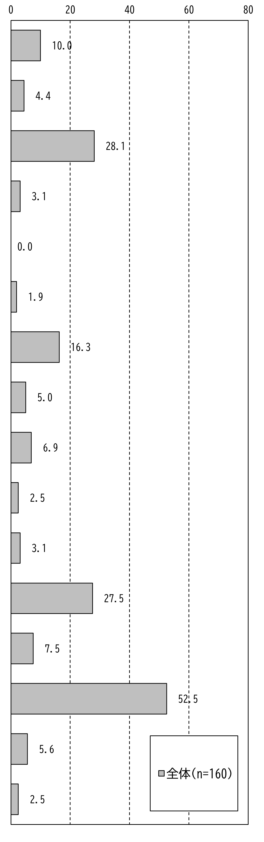

資料出所：大阪府「男女共同参画にかかる府民意識調査」（令和6年度）

○府内全市町村で「配偶者からの暴力の防止及び被害者の保護等に関する基本計画(DV防止基本計画)」が策定されています。府内市町村における配偶者暴力相談支援センター数は、令和2年度末の6カ所から堅調に推移し、令和6年度末時点で8カ所となっていますが、現行プランで目標とする10カ所には届いていません。

○府民意識調査によると、性犯罪・性暴力被害に関して、7.6％(女性10.9％、男性3.2％)が望まないのに性的な行為をされたことがあると回答しました。
■図表36 性犯罪・性暴力被害経験【大阪府】
問 あなたはこれまでに、望まないのに性的な行為をされたことがありますか。

資料出所：大阪府「男女共同参画にかかる府民意識調査」（令和6年度）

○府民意識調査によると、性犯罪・性暴力の被害を相談しなかった割合は73.3％と、高い水準にあります。相談しなかった理由は、「(相談することなどが)恥ずかしくてだれにも言えなかったから」が45.5％と最も高く、次いで「どこ(だれ)に相談してよいのかわからなかったから」が34.5％となっており、相談窓口に関する情報が十分に届いていないことが課題となっています。
■図表37 性犯罪・性暴力被害の相談先【大阪府】
問 あなたは、そのことを誰かに打ち明けたり、相談したりしましたか。

資料出所：大阪府「男女共同参画にかかる府民意識調査」（令和6年度）

■図表38 性犯罪・性暴力被害を相談しなかった理由【大阪府】
問 あなたが、どこ（だれ）にも相談しなかったのは、なぜですか。

資料出所：大阪府「男女共同参画にかかる府民意識調査」（令和6年度）

６．困難を抱える人をめぐる状況
○令和6年の大阪府における働く女性の非正規雇用労働者割合は53.9％と、男性の24.2％を大きく上回っています。(図表4参照)

○一般労働者の平均賃金を見ると、非正規雇用(正社員・正職員以外)は、正社員・正職員に比べ賃金が低い状況にあります。
■図表39 ≪参考≫正規雇用労働者と非正規雇用労働者の賃金比較（時給ベース）【全国】
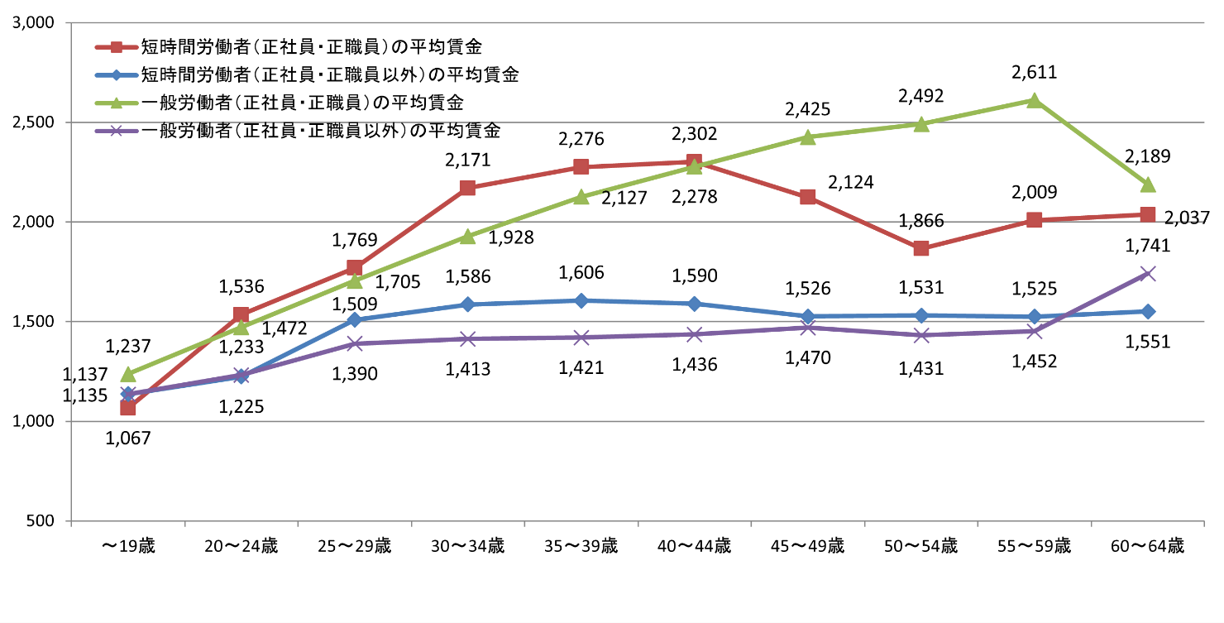

資料出所：厚生労働省「賃金構造基本統計調査」（令和６年度）

○令和2年における大阪府の世帯数を見ると、ひとり親世帯の91.5％が母子世帯となっています。

○府民意識調査によると、LGBTQ(レズビアン、ゲイ、バイセクシュアル、トランスジェンダー、クエスチョニングまたはクィアの頭文字を並べた呼称)、SOGI(Sexual Orientation and Gender Identityの頭文字を並べた呼称。「性的指向・性自認」を表す。)の認知度は、それぞれ80.2％、30.1％となっています。
■図表40 見聞きしたことがある言葉【大阪府】
＜全体＞ （n=986）
（単位：％）
＜男性＞ （n=433）
＜女性＞ （n=543）
80.2％
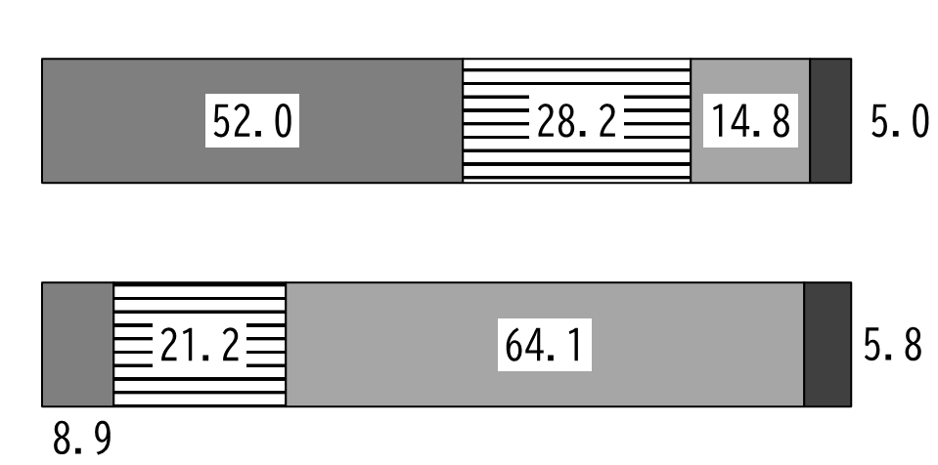

30.1％

資料出所：大阪府「男女共同参画にかかる府民意識調査」（令和6年度）

○コロナ禍を経て、顕在化した孤独・孤立などの様々な困難・課題を抱える人への支援が引き続き求められています。令和6年4月1日には「困難な問題を抱える女性への支援に関する法律」が施行され、困難な問題を抱える女性への支援に必要な取組が進められています。

７．男女の健康に関する状況
○妊娠・出産の安全・安心を確保する上で母子保健サービスを妊娠の早期から受けることが重要であることから、早期の妊娠届出を勧奨しており、近年では、妊娠11週以下での妊娠届出率は90％以上の高率で推移しています。引き続き、可能な限り早期に届出が行われるよう妊婦等に対する積極的な普及啓発や妊娠期から子育て期にわたる切れ目のない支援が必要です。
■図表41 妊娠11週以下での届出率【大阪府】
R元年度 | R2年度 | R3年度 | R4年度 | R5年度 | R6年度
94.7％ | 96.0％ | 96.1％ | 95.7％ | 96.0％ | 96.１％
資料出所：大阪府調べ

○女性特有の疾患である、乳がん及び子宮頸がんの検診受診率は、それぞれ42.2％、39.9％(令和4年)となっており、現行プラン策定時(41.9％、39.8％)から横ばいの状況です。
■図表42 乳がん・子宮頸がん検診受診率【大阪府】
 | 乳がん検診 | 子宮頸がん検診
平成25年 | 35.7％(47位) | 37.1％(46位)
平成28年 | 39.0％(43位) | 38.5％(39位)
令和元年 | 41.9％(43位) | 39.8％(39位)
令和4年 | 42.2％(42位) | 39.9％(39位)
資料出所：厚生労働省「国民生活基礎調査」
※受診率は40～69歳(子宮頸がんは20～69歳)で算出したもの。
乳がん・子宮頸がん検診は隔年で受診することが推奨されているため、過去2年以内の受診率。
※()内は都道府県順位。ただし、平成28年の順位は熊本県を含まず。

〇府民意識調査によると、コロナ禍前と現在での変化として、「こころや身体に関する健康への不安感が増えた」との回答が30.8％となっており、男女ともに最も高くなっています。(図表24参照)

○大阪府の「平均寿命」は、男性 80.81 歳・女性 87.37 歳(令和2年)、「健康寿命」は、男性71.77 歳・女性 74.95 歳(令和4年)と平均寿命・健康寿命ともに延びているものの全国を下回っています。また、平均寿命と健康寿命との差である「不健康期間」は、男女ともに全国と比較して長くなっています。

○大阪府の令和6年の自殺者数は1,279人と前年(1,383人)より減少しています。

８．男女共同参画を進めるための体制
○府民意識調査の結果によると、大阪府立男女共同参画・青少年センター(以下「ドーンセンター」という)の認知度は全体で36.6％(女性40.5％、男性32.6％)となっており、目標の40％には到達していません。世代別で見ると、30代の認知度が最も低く(女性21.6％、男性25.0％)、府における男女共同参画の推進の拠点施設である男女共同参画センターに関する情報が十分届いていません。
